Государственное бюджетное учреждение дополнительного образования города Москвы
«Детская школы искусств им. Е. Ф. Светланова»
при информационной поддержке
Государственного бюджетного учреждения города Москвы «Дирекция образовательных программ в сфере культуры и искусства»
приглашает принять участие
в VIII Всероссийском Открытом конкурсе юных исполнителей на классической гитаре
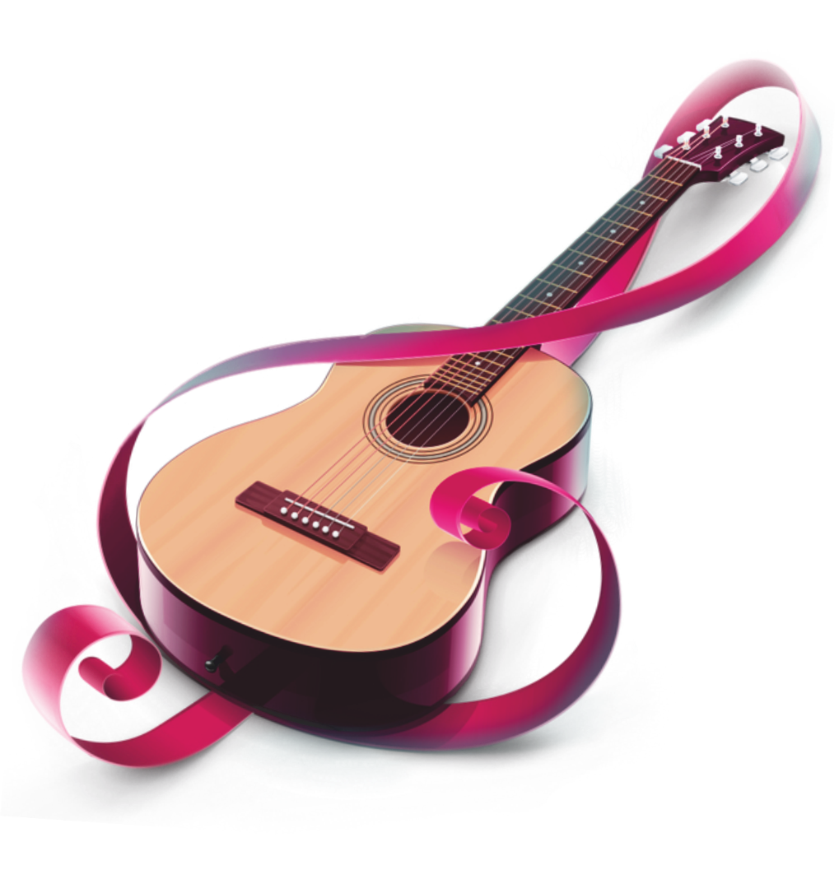
«Я-ГИТАРИСТ»

г. Москва, 18-20 декабря 2026 года

